**Отчёт о работе МКУК**

**«Городская библиотека семейного чтения» г. Нарткала**

**за II квартал 2024 года.**

**Проведенные мероприятия.**

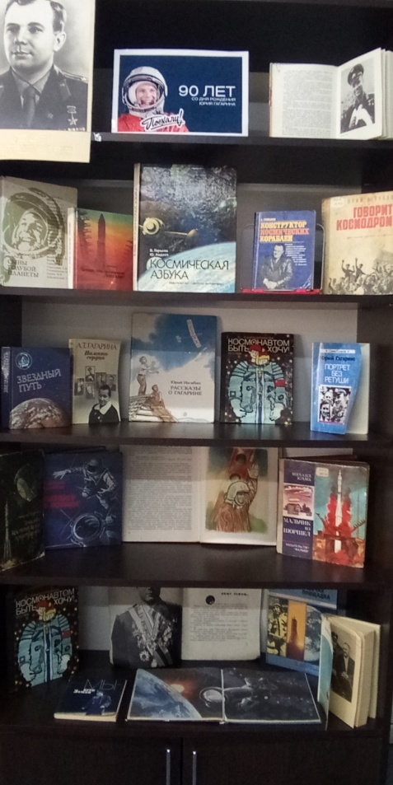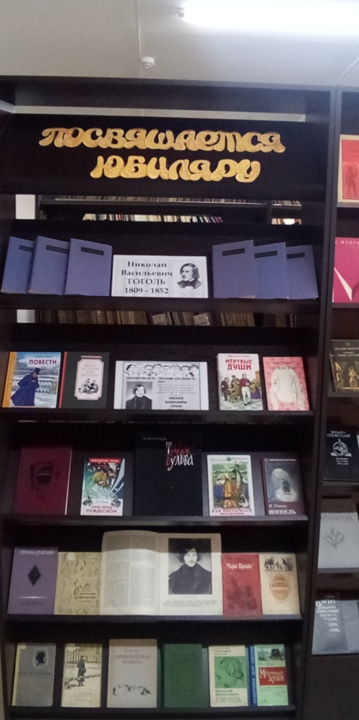***1/04/2024 г.* *Книж.илл. выставка "Великий талант*"**

**1 апреля – 210 лет Н.В. Гоголю 1809-1852г.** Ответств. Сорокина Е.Ю.

***3/04/2024 г.* *Книж.илл. выставка "Первый в космосе*"12 апреля – День космонавтики и 90 лет со дня рождения первого космонавта Ю.А. Гагарина (1934-1968г)**

Ответств. Акимова Т.В., Агаркова В.А.

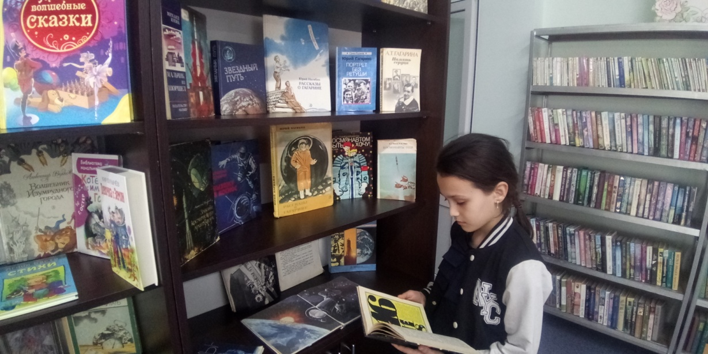

***19/04/2024 г.* *Всероссийская акция: Библиосумерки «читаем всей семьей»* 2024г. – объявлен Годом Семьи** Присутств. уч-ся трёх город. школ (МКОУ «Лицей №1» , МКОУ СОШ №4, МКОУ СОШ №6,)Всего 46 чел. Вечер проведен совместно с МКУК «Урванская районная библиотека». Уч-ся 4 «б» кл. шестой школы подготовили литературную композицию о важности и значимости семейных ценностей в жизни каждого из нас. Состоялся обзор у книжно-иллюстр выставки «Семейному чтению - наше подчение» с советами, какие книги можно прочесть всей семьей. Все ребята приняли активное участие в играх, викторинах и танцевальных минутах. Солисты образцово - хореографического ансамбля «Дыгъэшыр» детс. школы искусств «Радуга» исполнили зажигательный кабардинский танец. «Лезгинка»

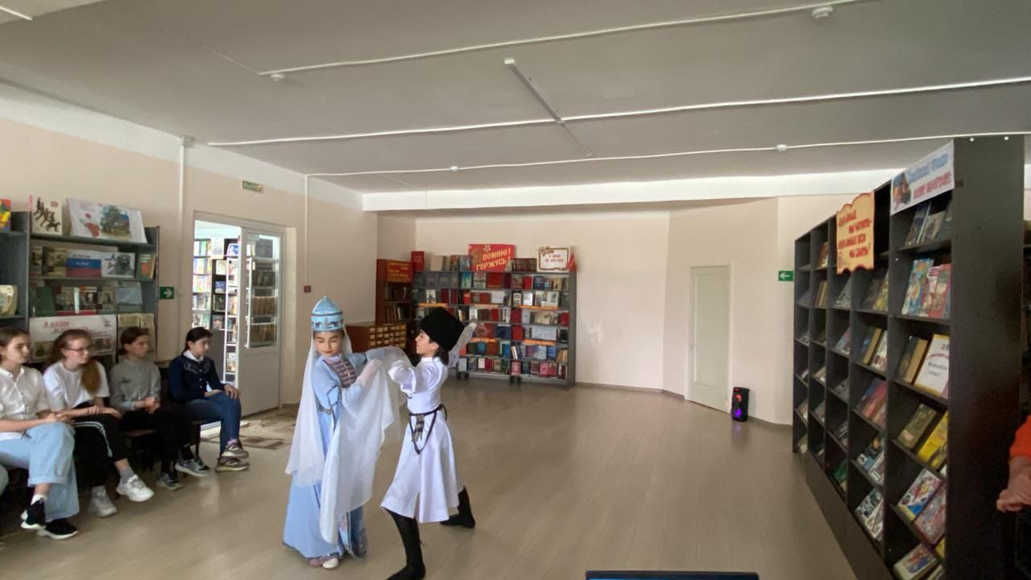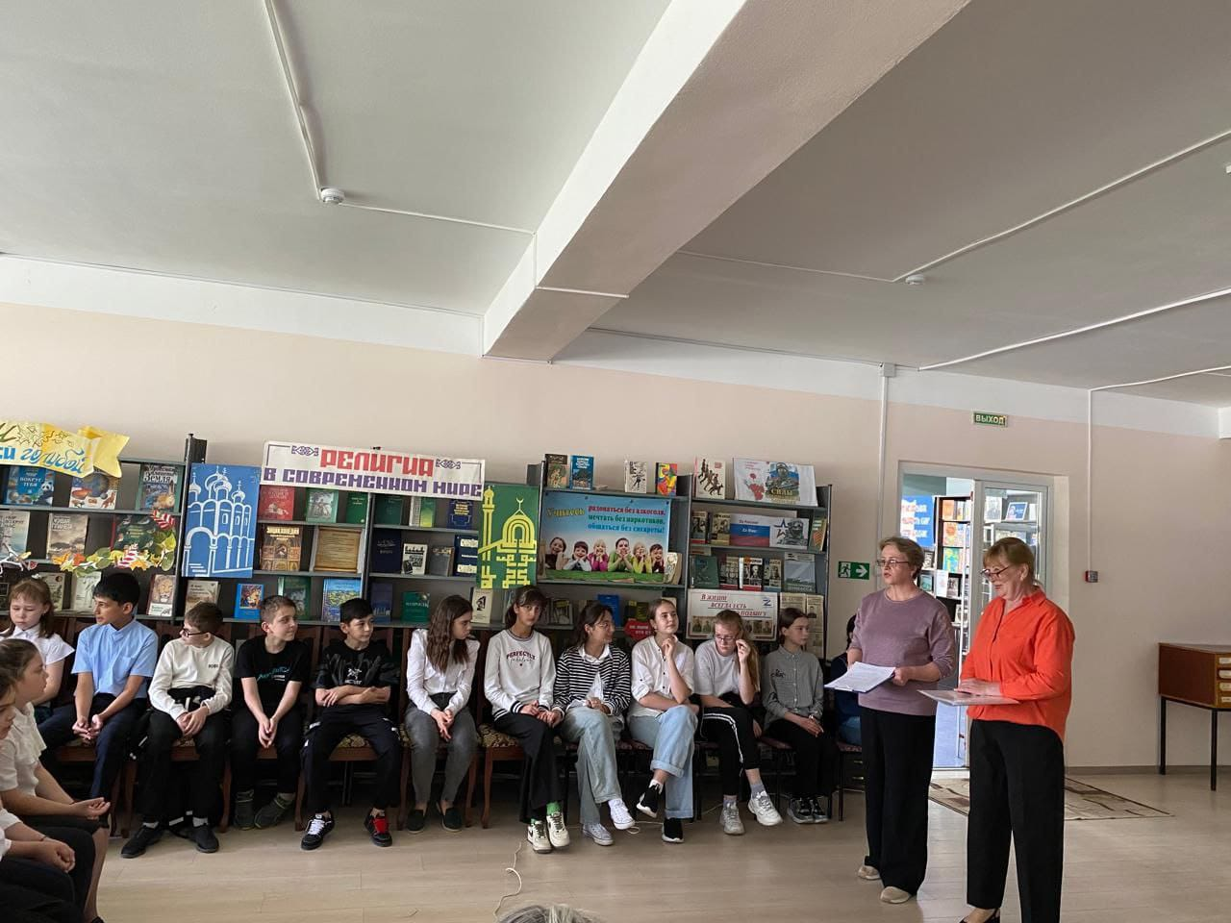

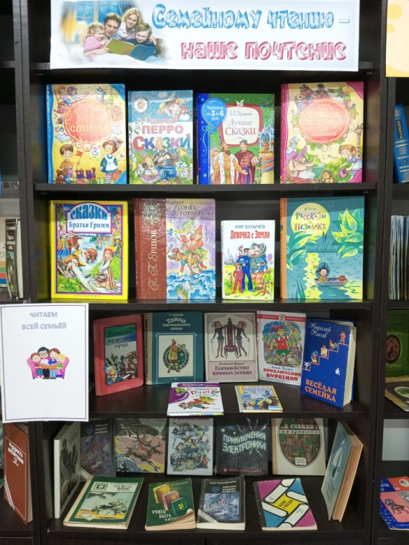

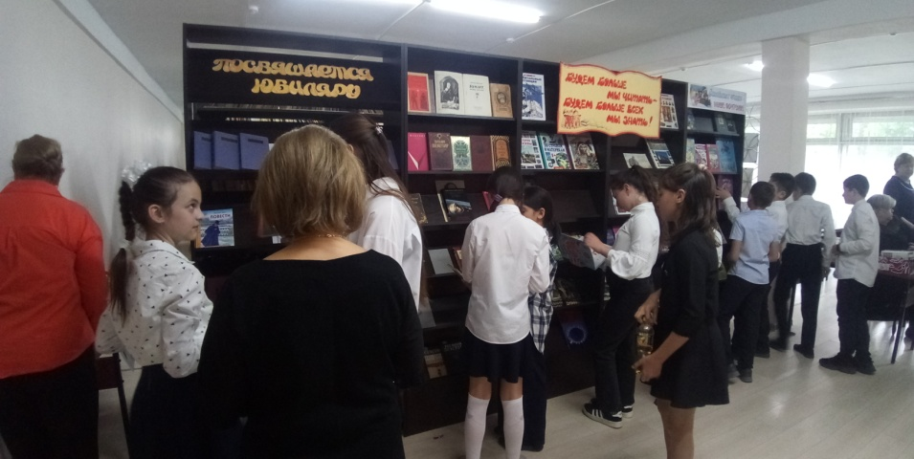

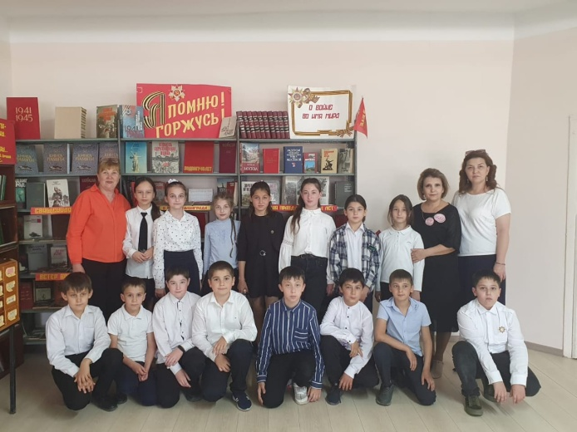

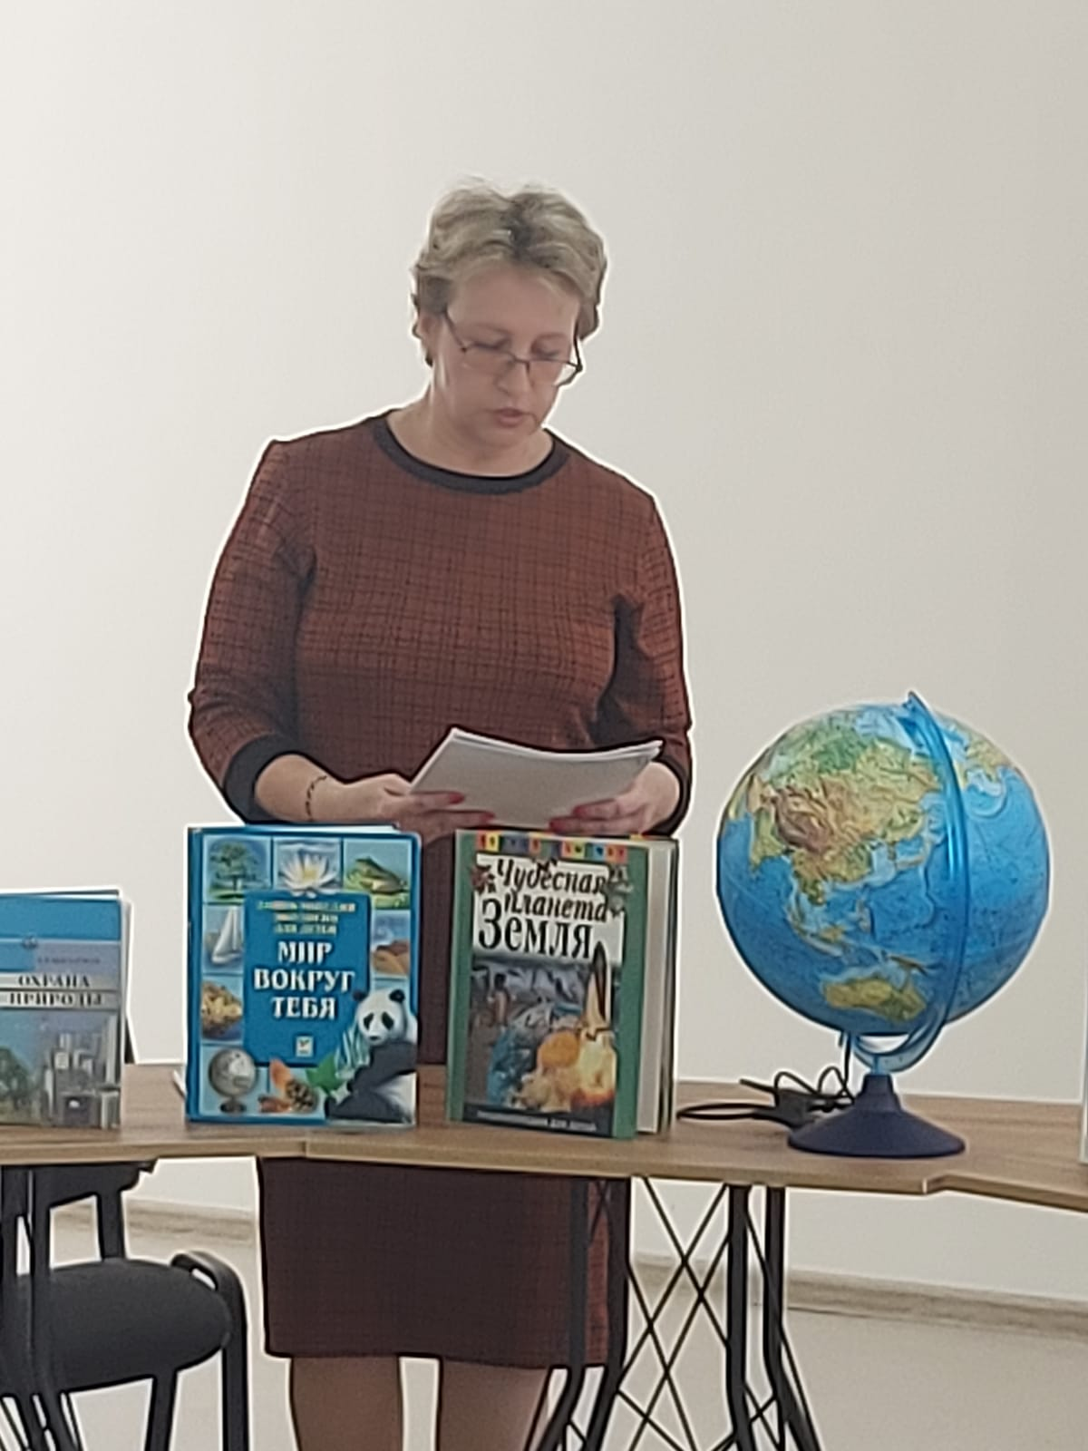***23/04/2024 г.* *Экологический урок «Сохраним планету вместе»* 22 апреля – международный день Земли** Присутств. 31 чел. Уч-ся 3 «в» кл. МКОУ СОШ №6 (к. рук. Тохова М.Л.) Библиотекарь Сорокина Е.Ю. поведала ребятам историю возникновения праздника, значение слова «экология», как стать друзьями природы, а не врагами и какие еще опасности подстерегают наш Дом, нашу Землю. Ученики поделились свои мнением. Дружно вспомнили правила поведения на природе, отгадали шуточные «лесные загадки». В завершении мероприятия все вместе пришли выводу, что в наших силах, сделать школу и улицы родного города уютными и чистыми

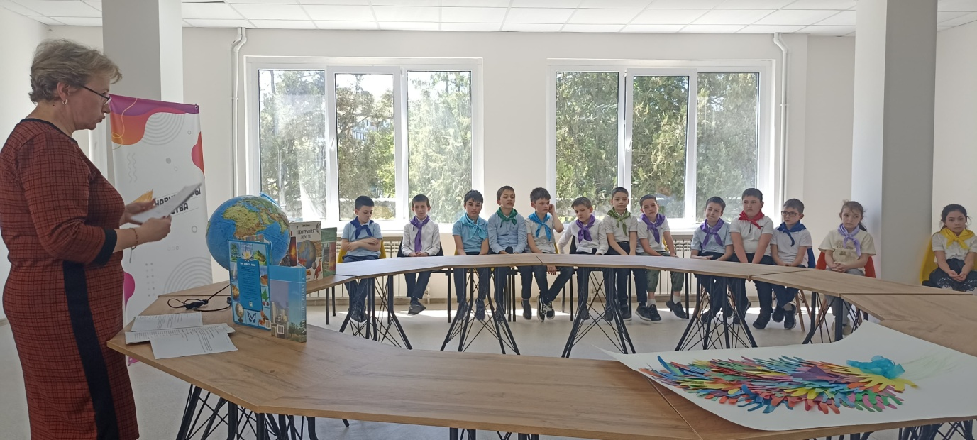

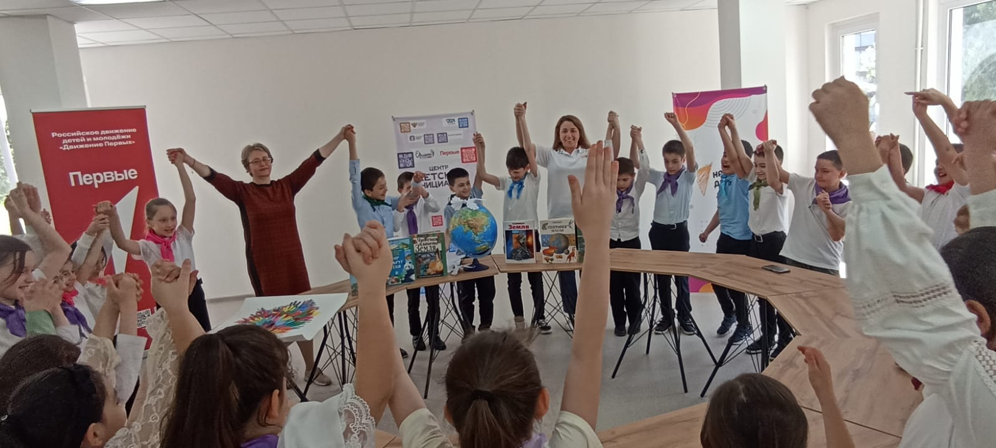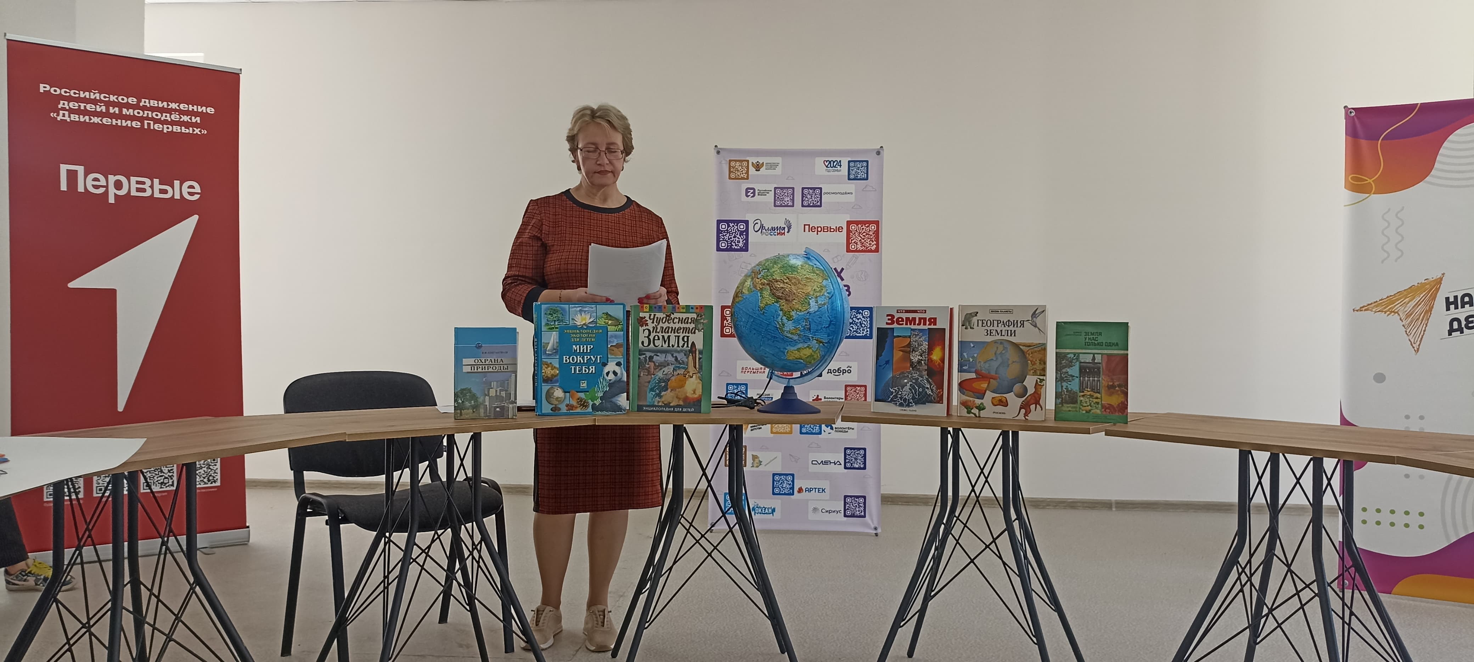

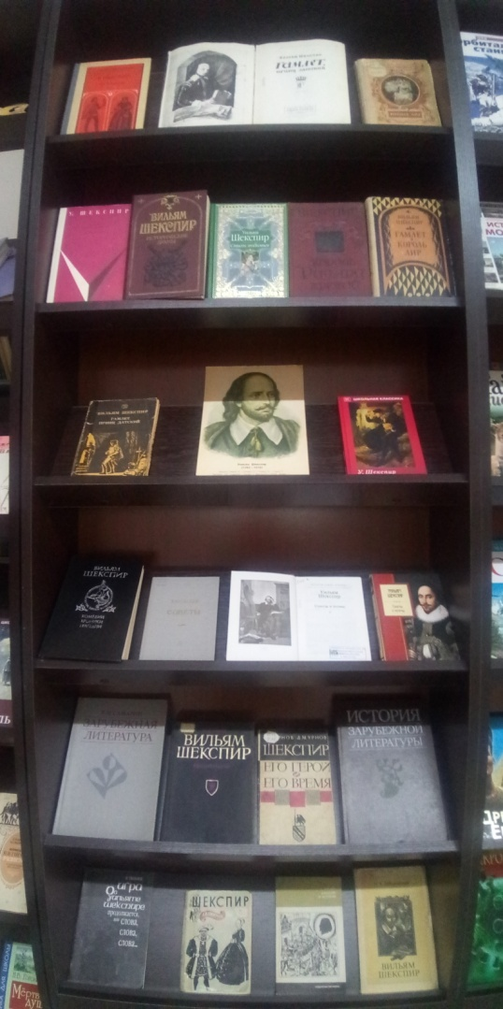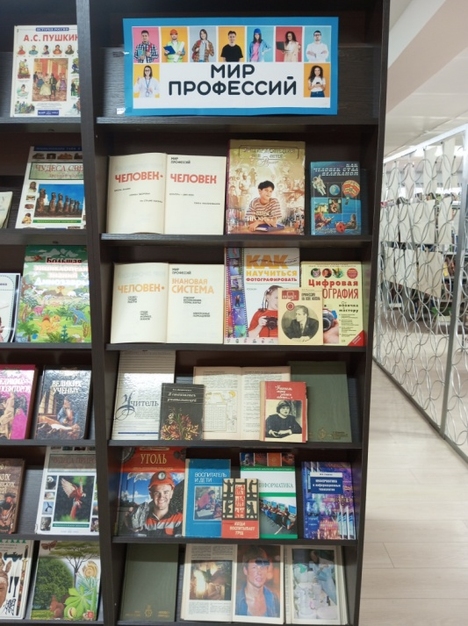***23/04/2024 г.***

***Беседа у книж.илл.***

***выставки***

***«В стране великого***

***Шекспира»*** **-**

**460 лет со дня рождения**

**английского писателя**

**У. Шекспира 1564-1616г.**

Ответств. Сорокина Е.Ю. ***26/04/2024 Обзор у книж.илл.***

***выставки***

***«Мир профессий»***

Ответств. Акимова Т.В

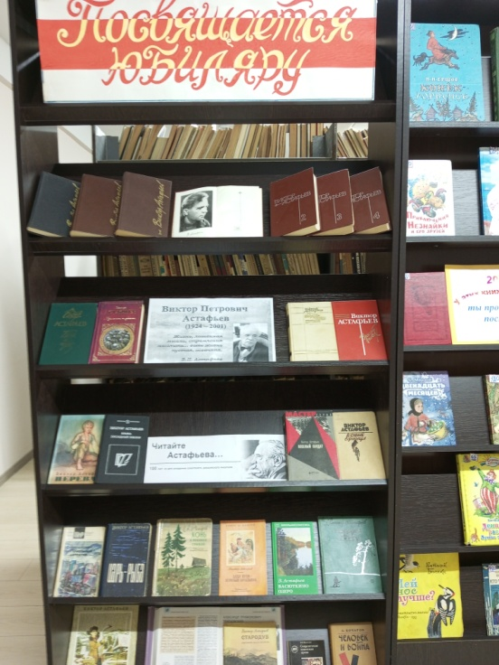

***27/04/2024 г.* *Книж.илл. выставка***

***К 100 -летию русского писателя***

***В.П. Астафьева***

Ответств. Сорокина Е.Ю

***4/05/2024 г.* *Литературный круиз«Река жизни Виктора Астафьева»*** **к 100- летию русского писателя В.П. Астафьева**4 «а» кл. МКОУ СОШ №6 кл. рук Сидорова С.И. Ребята узнали о таких произведениях для детей, как «Васюткино озеро», «Стрижонок Скрип», «Дядя Кузя, лиса, кот», прослушали отрывок из рассказа «Конь с розовой гривой».

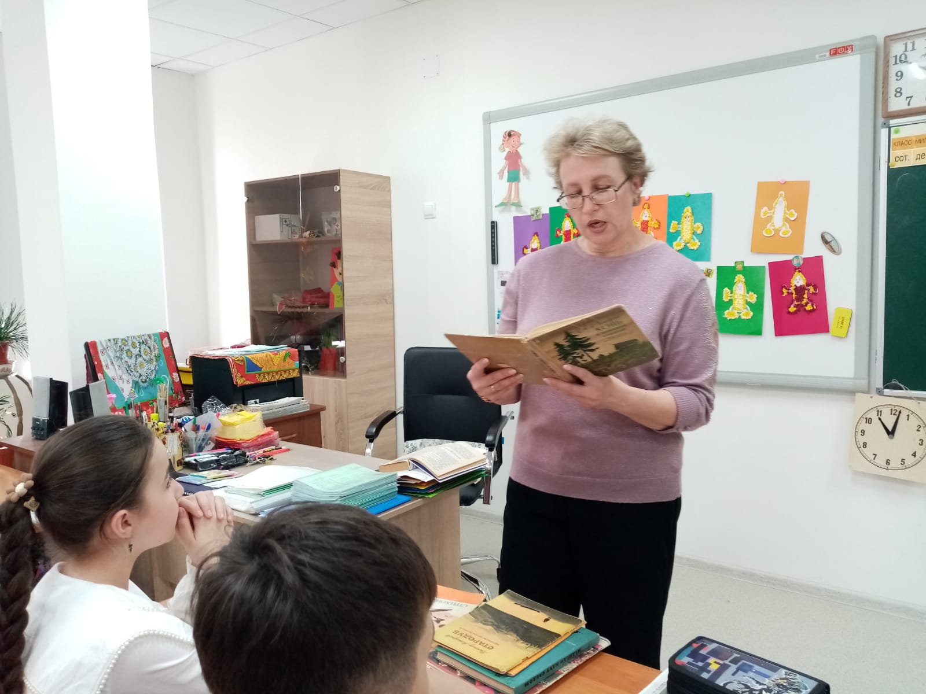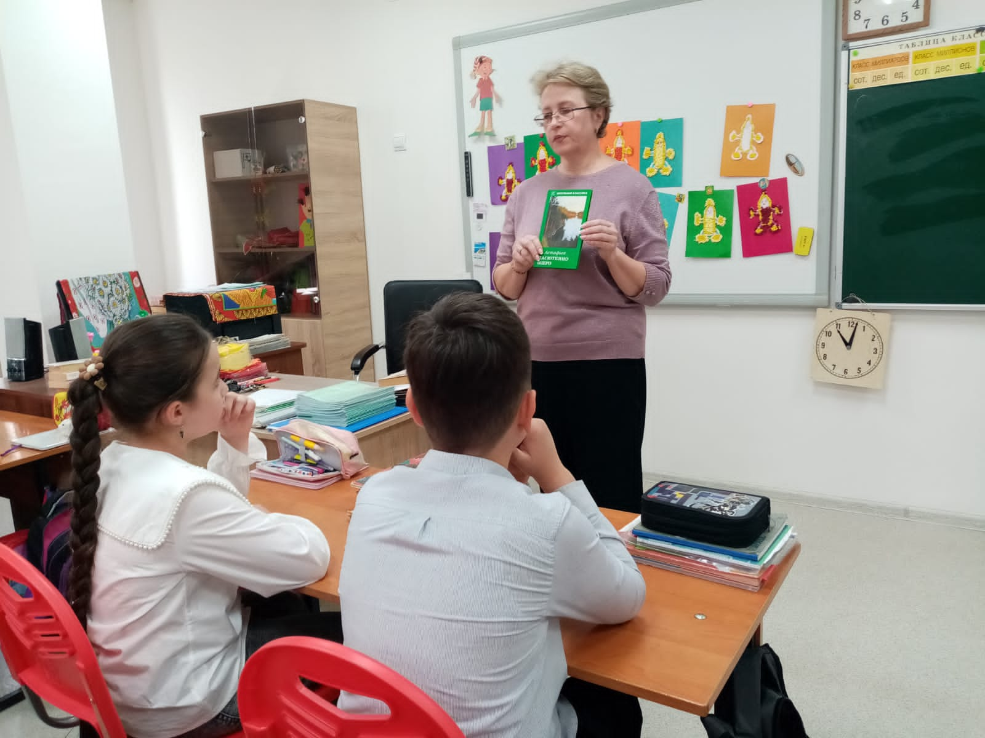

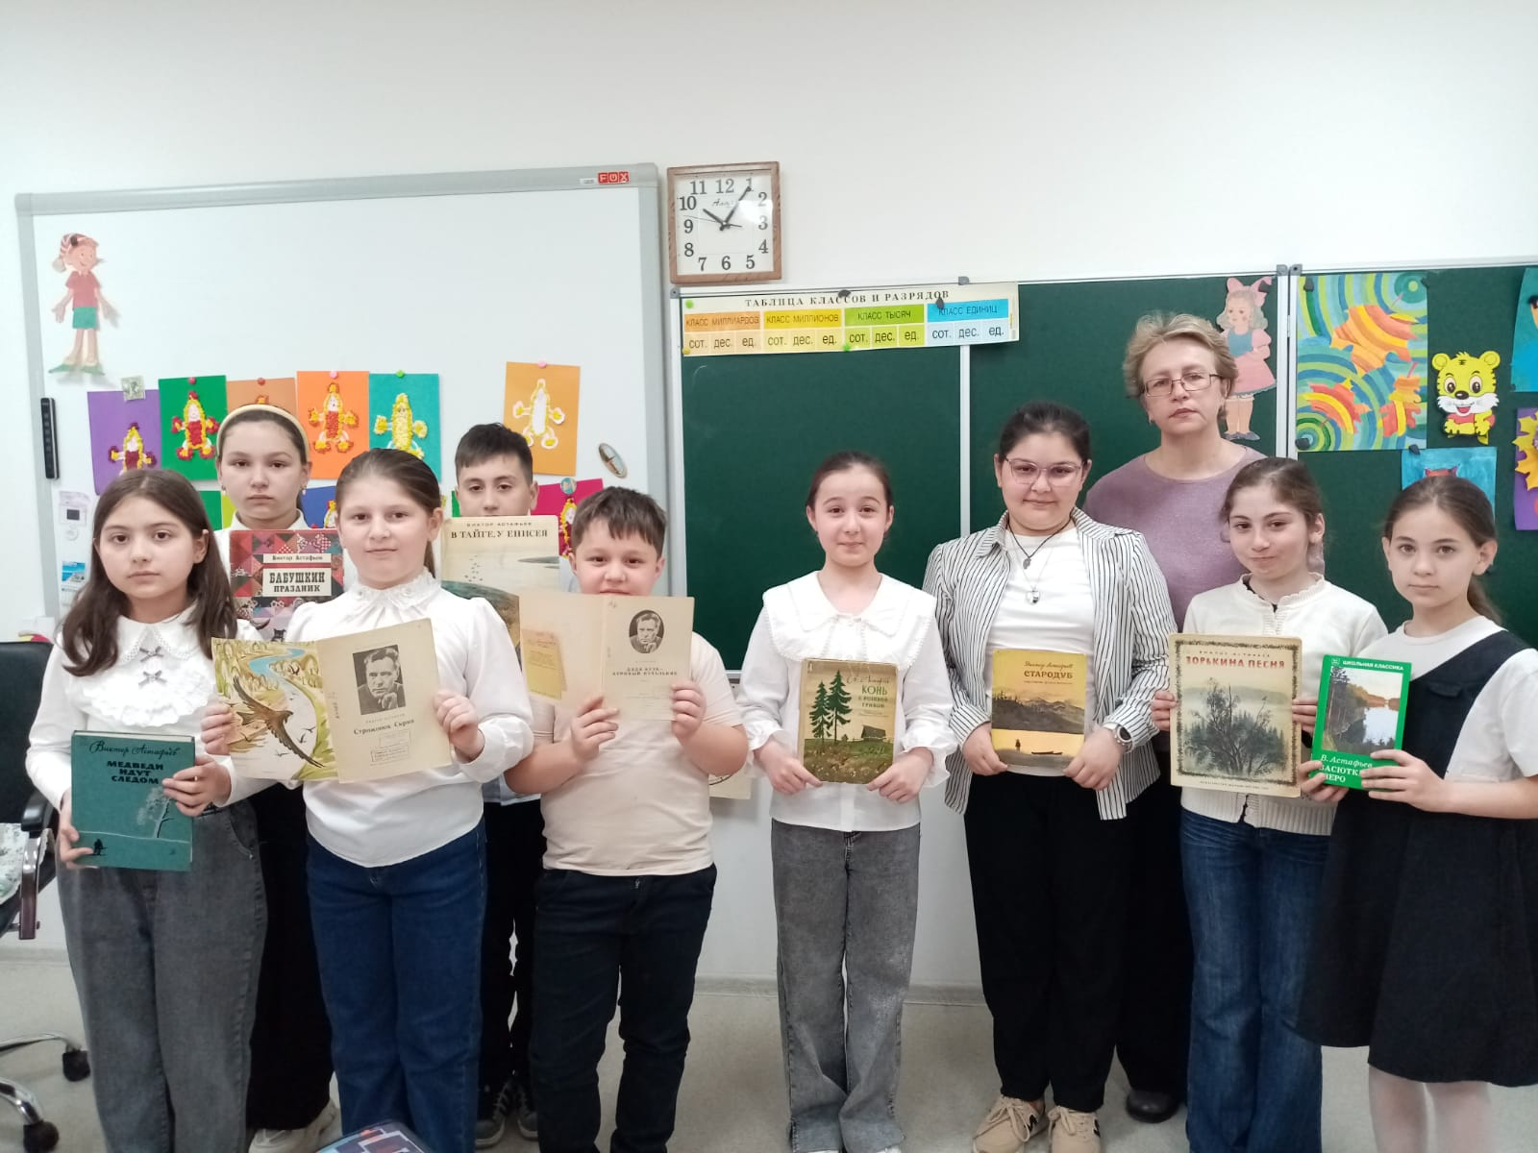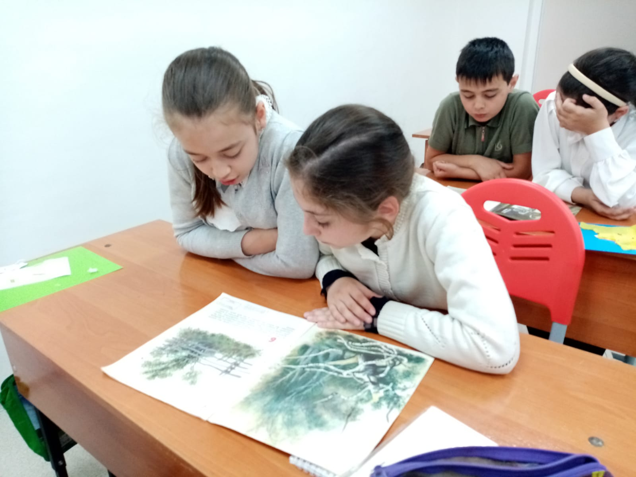

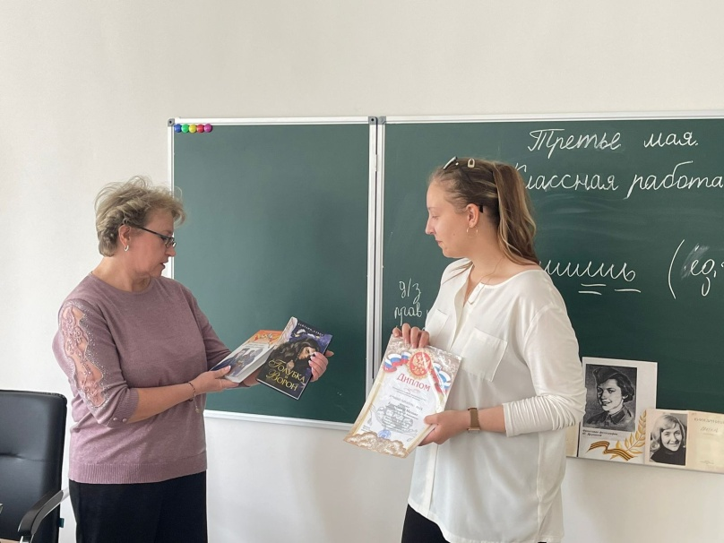***4/05/2024 г.* *Историко-литературный час «Вечной памятью живы»*** **к 100-летию со дня рождения поэтессы Ю.В. Друниной**Присутств. 25 чел.9 «а» кл. МКОУ СОШ №6 кл. рук. Сидорова С.И.Ребята узнали, какой Юля была в детстве, как ушла на фронт совсем молодой девчонкой, как после тяжелого ранения, снова вернулась на фронт.

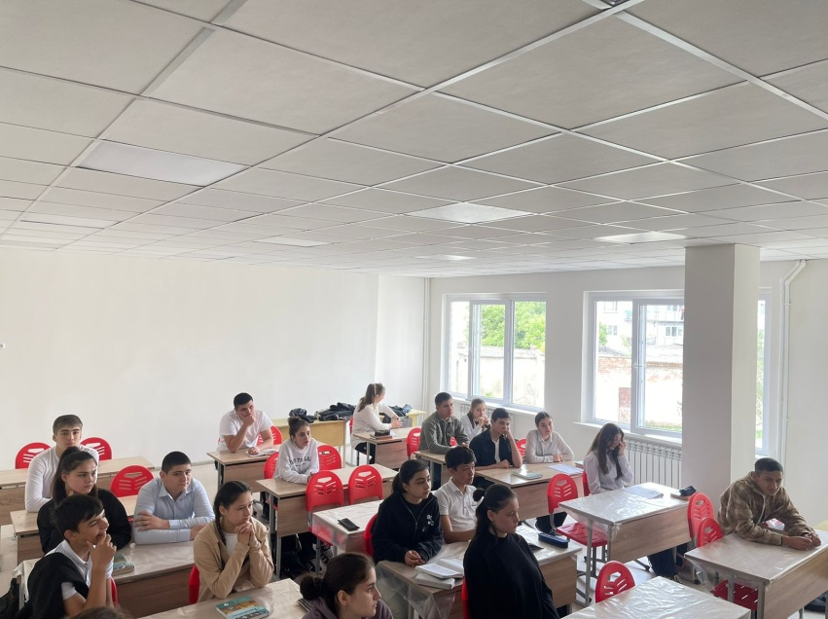Пережитое на войне стало отправной точкой в лирике поэтессы и сквозной темой всех стихотворений. Во время мероприятия звучали стихи «Баллада о десанте», «Ты должна», «На носилках, около сарая»

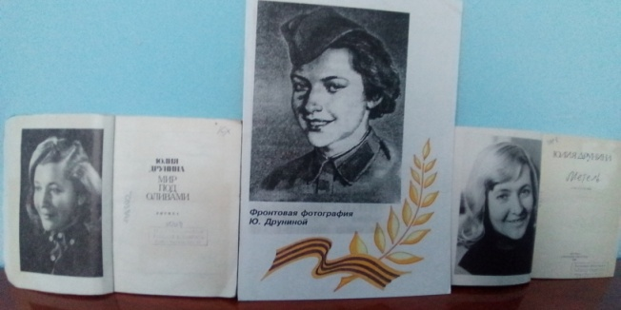

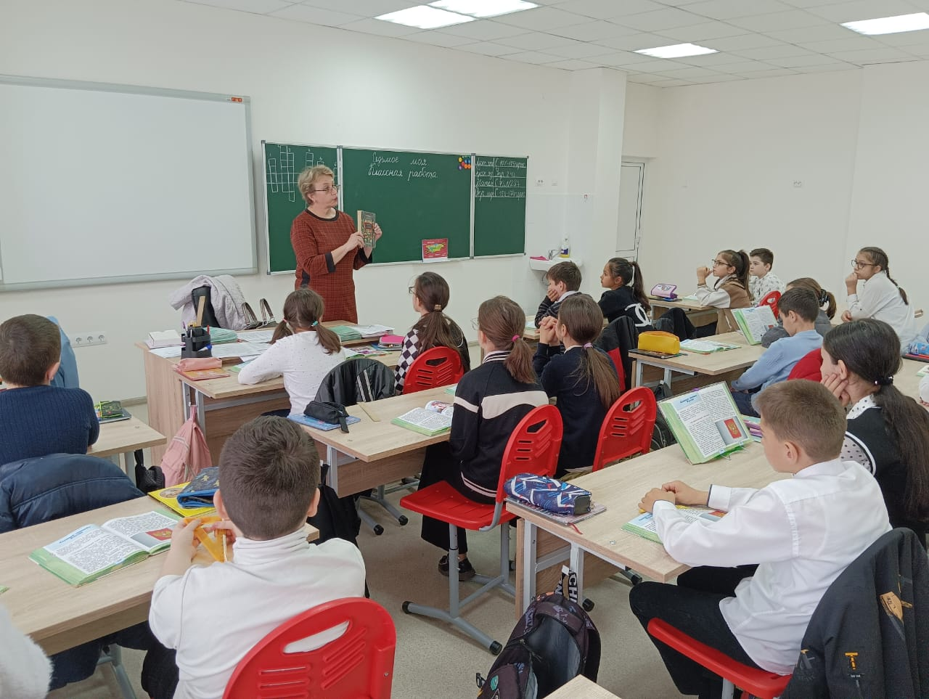***7/05/2024 г. Междунароная акция***

***«Читаем детям о войне»***

Присутств. 30 чел. 4 «в» кл. МКОУ СОШ №6

кл. рук. Хачетлова А.Б. Ответств. Сорокина Е.Ю.

Наша библиотека присоединяется к акции каждый год в течении 15 лет.

В это году ребятам были рочитаны отрывк из повести Е.Н. Кошевой «Повесть о сыне», повествующей о детстве, военной юности, о подвиге Героя Советсткого Союза, молодогвардейца Олега Кошевого.

***8/05/2024 г. Конкурс рисунков «Дети рисуют Победу!»*** Ответств. Акимова Т.В. Агаркова В.А.

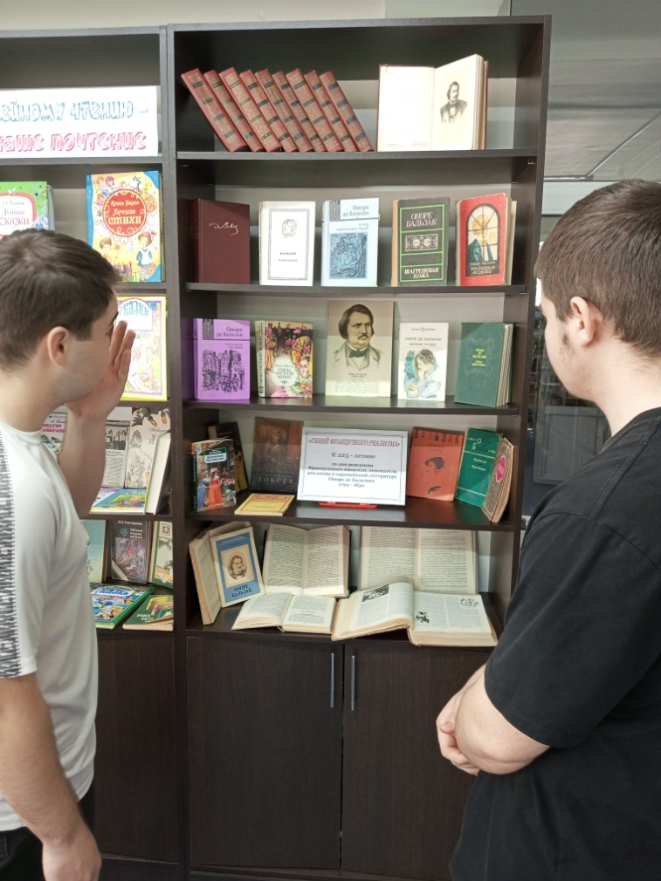

***8/05/2024 г. Обзор у книж.илл. выставки***

***«И память о войне нам книга оставляет»***

Присутств. 12 чел. Ответств. Агароква В.А.

***15/05/2024 г. Викторина «Самая дружная семья»***

**(15 мая – Международный день семьи)**

Присутств. 6 чел. Ответств. Акимова Т.В.

***20/05/2024 г. Книж.илл. выставка к 225- летию***

***со дня рождения французского писателя***

***О. Де Бальзака******1799-1850г***

Присутств. 5 чел Ответств. Агароква В.А.

**(Обзор литературы)**

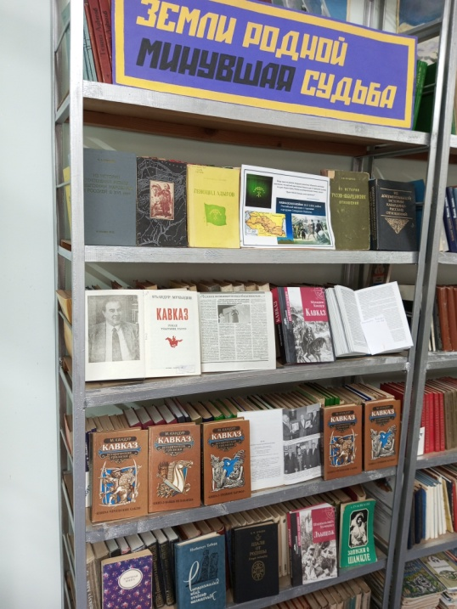

***21/05/2024 г.* *Книж.илл. выставка***

***«Земли родной минувшая судьба»***

***ко Дню памяти адыгов, жертв***

***Кавказской войны***

Присутств. 7 чел Ответств. Агароква В.А. Акимова Т.В.

**(Обзор литературы)**

***21/05/2024 г.* *Книж.илл. выставка «Кирим Отаров – сияющая вершина балкарской поэзии»***

***24/05/2024 г.* *Книж.илл. выставка «Слов русских золотая россыпь»* 20 мая - День славянской письменноти и культуры.** Присутств. 20 чел. 1)Просмотр видиоролика, посвященного Дню славянской письменности и культуры. 2) Викторина 3) Беседа по книге Льва Разгона «Черным по белому» ребята узнали. На чем люди писали раньше: камень, глина, папирус, пергамент, бумага. Мероприятие проведено совместно с Районной библиотекой . Ребятам вручили почетные грамм оты и подарки от Районного отдела культуры. Ответств. Марина Безирова, Зарема Молова, Ольга Ивановна Коцубеева, Повод С, Терешева С.К. и зав. МКУК « ГБСЧ» Агаркова В.А.

***31/05/2024 г.* *Выставка – совет «Не курить – это модно»*31 мая - Всемирный день без табака**

***1/06/2024 г.* *Праздник «Когда смеются дети»* 1 июня - Международный день защиты детей**

Ребята приняли участие в конкурсе рисунков «Мы за мир», ответили на вопросы викторины «В мире сказок», отгадали множество загадок. В конце праздника ребята получили подарки и сладкие призы

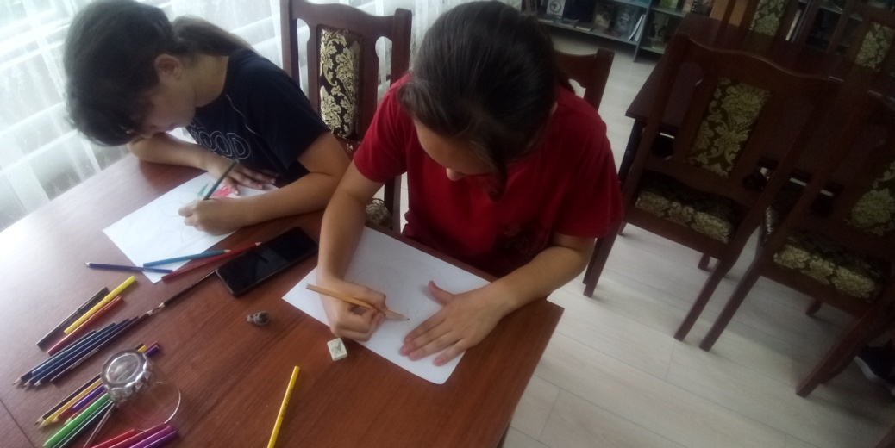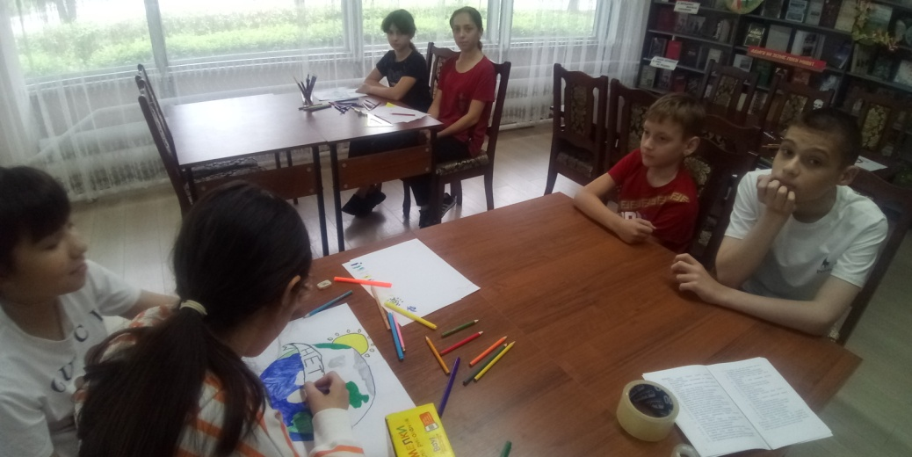

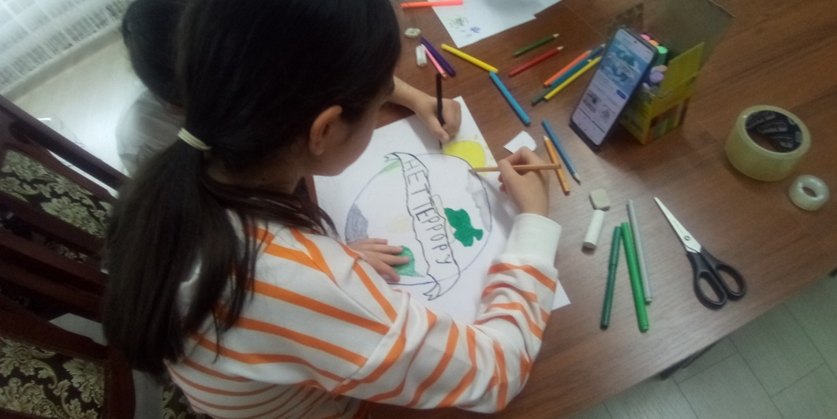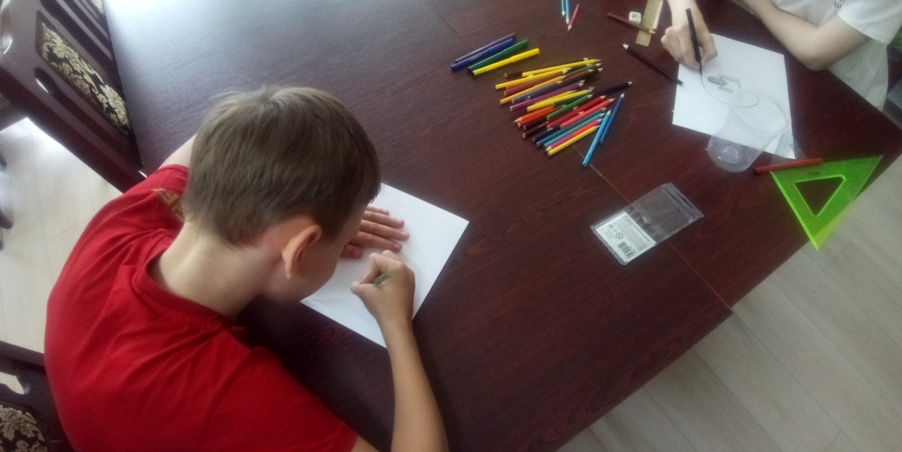

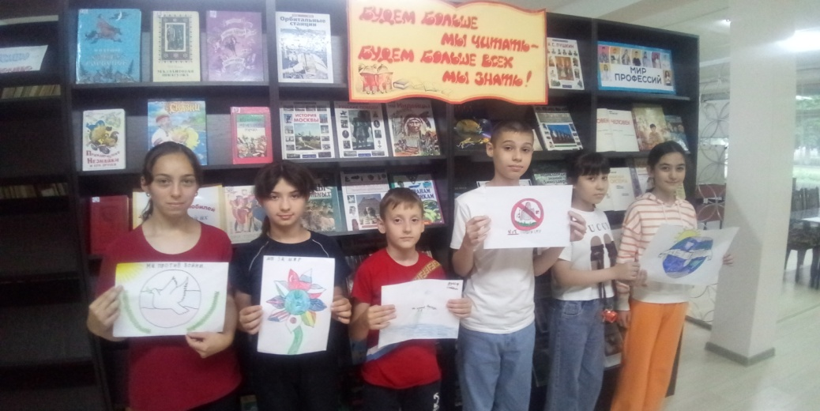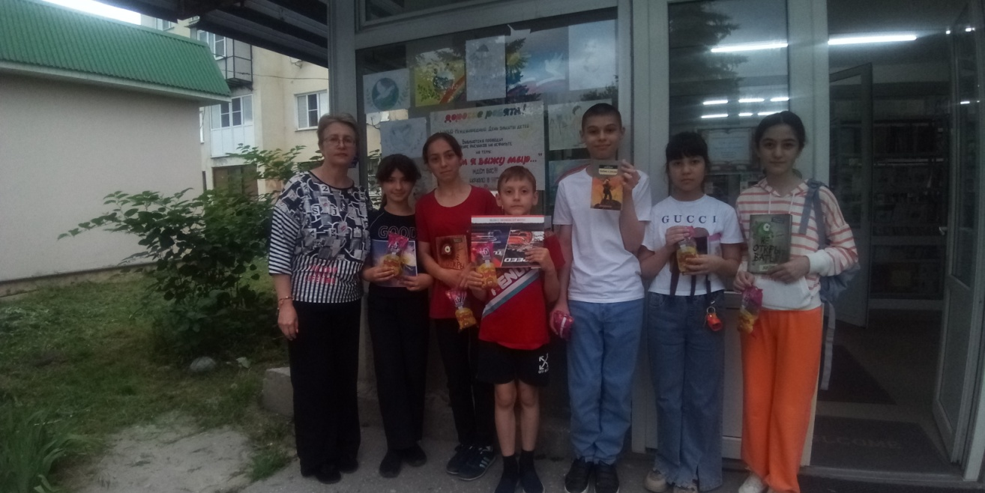

***4/06/2024 г.* *Книж.илл. выставка «Его стихов пленительная сладость» к* 225 летию А.С. Пушкина**

***5/06/2024 г.* *Литературный час «Сказочные герои Пушкина»*** Школьный лагерь МКОУ СОШ №6, 40 чел.

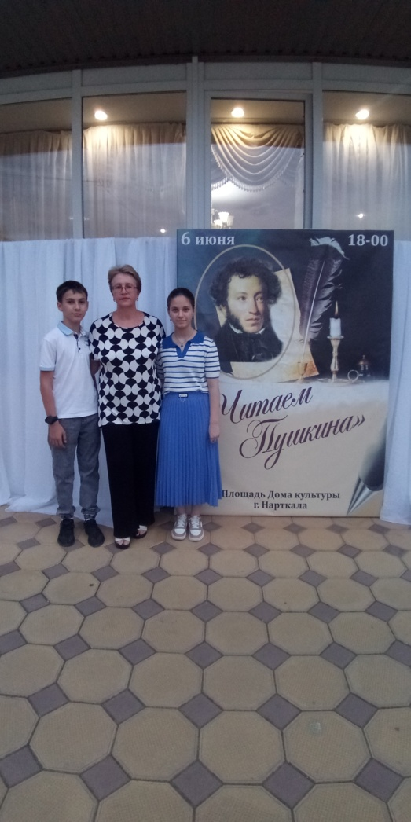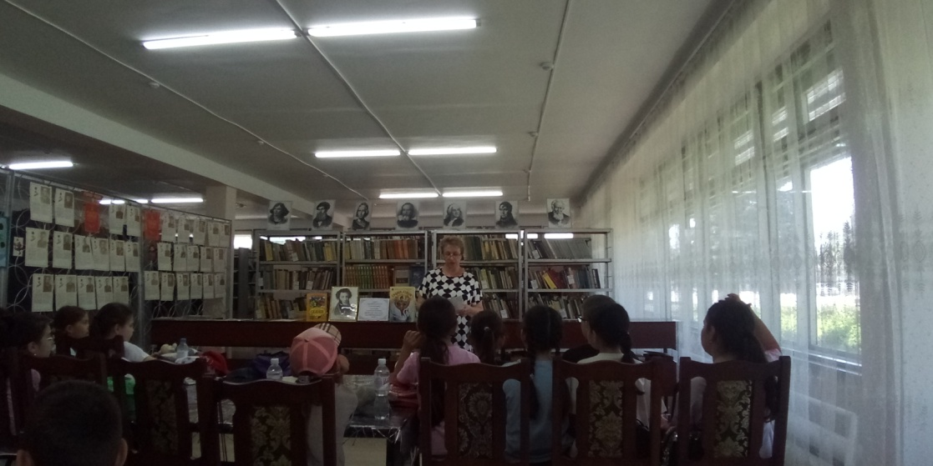

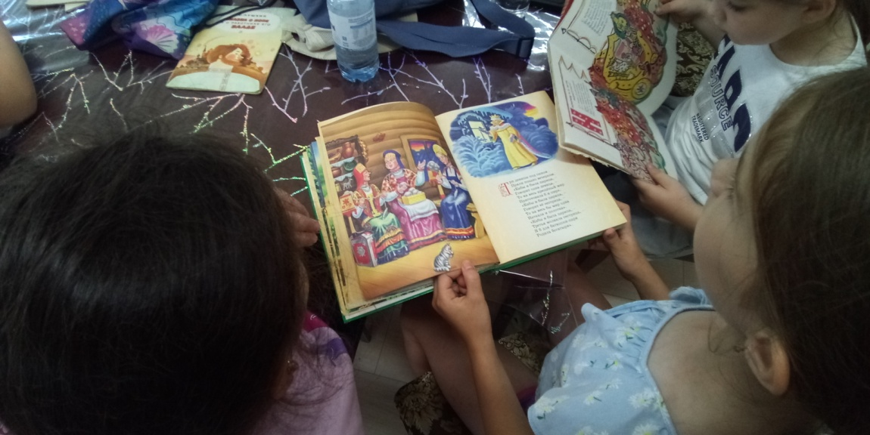

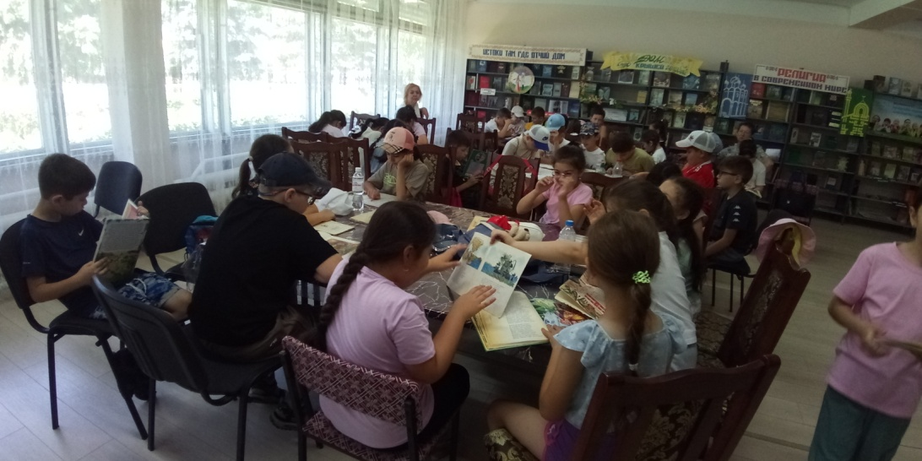

***11/06/2024 г.* *Познавательный час «Я живу в России» Ко Дню России***

Школьный лагерь МКОУ СОШ №6. Ребята познакомились с историей праздника, узнали , узнали о симвалах страны, их значениях. Вспомнилируские народные пословицы, ответили на вопросы патриотической викторины

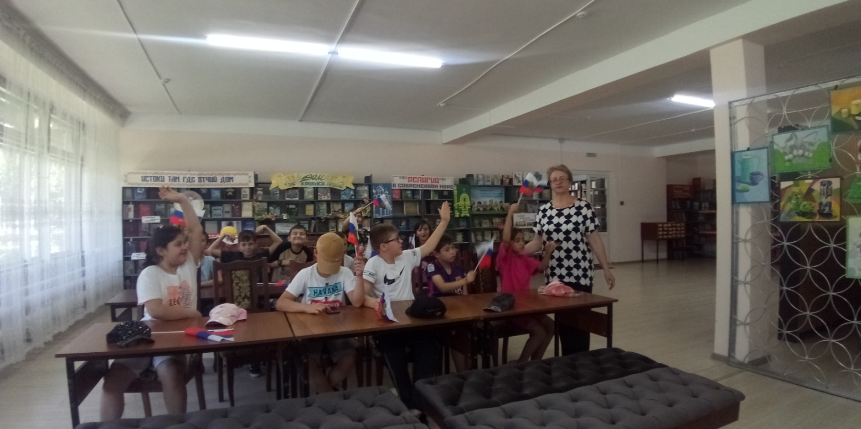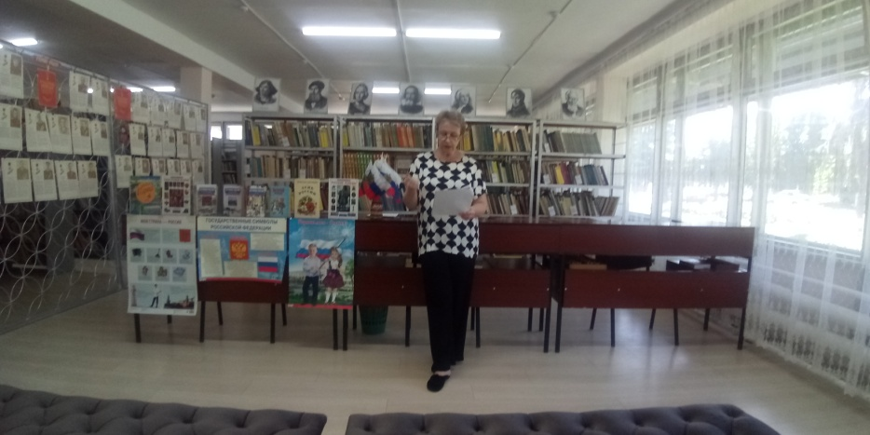

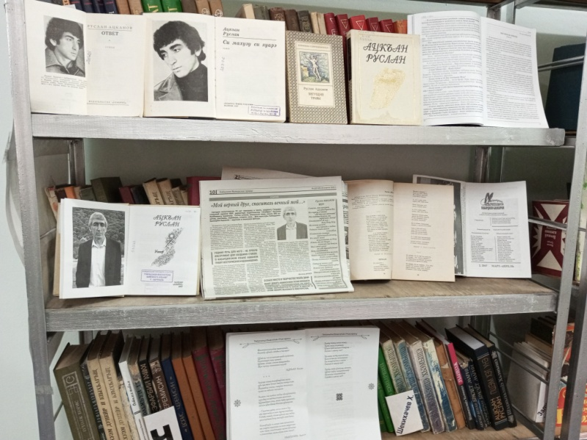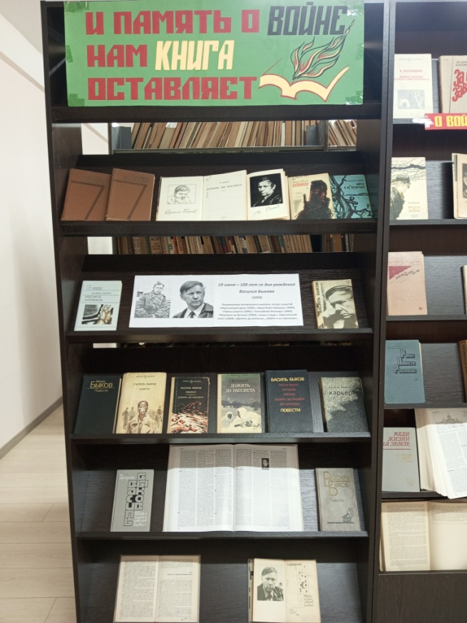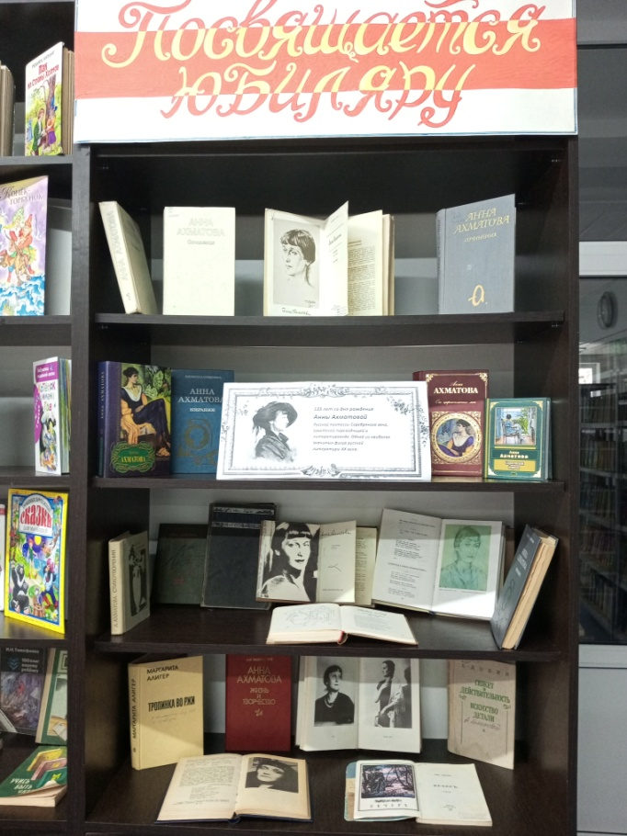

***Кн. илл. выставка***

***к 100-летию***

Советского и белорусского

писателя, общественного деятеля,

участника Великой

Отечественной войны,

***Василия Быкова***

***Кн. илл. выставка***

***к 75-летию***

***Ацканова Руслана Кн. илл. выставка к 135-летию***

***Анны Ахматовой***

выдающейся русской поэтессы